การสอนคัดลายมือและเกณฑ์การประเมิน
ละเอียด สดคมขำ

๑. การคัดลายมือตามหลักสูตรแกนกลางการศึกษาขั้นพื้นฐาน พุทธศักราช ๒๕๕๑
การคัดลายมือเป็นการฝึกเขียนตัวอักษรไทยให้ถูกต้อง ตามหลักการเขียนคำไทย หลักสูตรแกนกลางการศึกษาขั้นพื้นฐาน พุทธศักราช ๒๕๕๑ ได้บรรจุการคัดลายมือไว้ในสาระที่ ๒ การเขียน มาตรฐาน ท ๒.๑ แยกตามชั้นเรียนดังนี้

ชั้น | ตัวชี้วัด | สาระการเรียนรู้แกนกลาง
ป.๑-๓ | ๑. คัดลายมือตัวบรรจงเต็มบรรทัด | - การคัดลายมือตัวบรรจงเต็มบรรทัด ตามรูปแบบการเขียนตัวอักษรไทย
ป.๔-๖ | ๑. คัดลายมือตัวบรรจงเต็มบรรทัดและครึ่งบรรทัด | - การคัดลายมือตัวบรรจงเต็มบรรทัด และครึ่งบรรทัด ตามรูปแบบการเขียนตัวอักษรไทย
ม.๑-๓ | ๑. คัดลายมือตัวบรรจงครึ่งบรรทัด | - การคัดลายมือตัวบรรจงครึ่งบรรทัด ตามรูปแบบการเขียนตัวอักษรไทย
ม.๔-๖ | - | -

นอกจากนั้นยังได้กำหนดคุณภาพผู้เรียนที่เรียนจบในแต่ละช่วงชั้น ตามหลักสูตรแกนกลางการศึกษาขั้นพื้นฐานไว้ดังนี้
จบชั้นประถมศึกษาปีที่ ๓
- มีทักษะในการคัดลายมือ ตัวบรรจงเต็มบรรทัด
จบชั้นประถมศึกษาปีที่ ๖
- มีทักษะในการคัดลายมือ ตัวบรรจงเต็มบรรทัด และครึ่งบรรทัด
จบชั้นมัธยมศึกษาปีที่ ๓
- เขียนสื่อสารด้วยลายมือที่อ่านง่าย ชัดเจน
จบชั้นมัธยมศึกษาปีที่ ๖
- ไม่มีกล่าวถึงการคัดลายมือ และไม่กล่าวถึงเกี่ยวกับ “ลายมือ”

๒. ความสำคัญของการคัดลายมือ
การคัดลายมือเป็นการคัดตัวอักษรไทย ฉะนั้นการคัดลายมือจึงมีมาแต่ราชสำนักเริ่มมีตัวอักษรไทย การ “จาร” หรือ “จารึก” เป็นการคัดตัวอักษรไทยลงในหินศิลา จึงเรียกว่า ศิลาจารึก บ้างก็ “เขียนอย่างบรรจง” คือ คัดลงในคัมภีร์โบราณที่ทำจากใบลาน เป็นบทสวดต่างๆ คำสอน คติธรรม ตำรา ประเพณีวัฒนธรรม ประวัติศาสตร์ ซึ่งเรียกกันว่า คัมภีร์ใบลาน
วัสดุที่ใช้ในการคัดลายมือ ประกอบด้วย
- วัสดุรองรับการคัดหรือเขียนอย่างบรรจง เช่น หิน กระดานชนวน ใบลาน ผืนผ้า ผืนหนัง กระดาษ ฯลฯ
- วัสดุที่ใช้คัดหรือเขียนอย่างบรรจง เช่น แท่งหิน แท่งเหล็ก แท่งไม้ พู่กัน ถ่าน ดินสอ ปากกา ฯลฯ
- วัสดุ “สี” ซึ่งบางครั้งการคัดก็ต้องใช้สี เช่น แท่งไม้ พู่กัน จึงจะเห็นลายเส้นตัวอักษร แต่วัสดุบางอย่างก็ไม่ต้องใช้สี เช่น หินชนวนกับกระดานชนวน
การคัดลายมือนอกจากจะเป็นการฝึกคัดตัวอักษรไทยแล้ว หากเกิดความชำนาญในการคัด ผู้คัดลายมือสามารถนำไปเขียนแบบคัดลายมือบันทึกสิ่งที่มีคุณค่าทางจิตใจ สิ่งที่มีคุณค่าของชาติ และเผ่าพันธุ์ เป็นประวัติศาสตร์สืบสานไว้ได้
ด้วยความสำคัญของการคัดลายมือที่คู่ชาติ คู่อักษรไทยมาแต่ดั่งเดิม จึงเกิดการตั้งหน่วยงานสำหรับคัดลายมือ บันทึกเหตุการณ์ต่างๆ ซึ่งหน่วยงานนี้จะต้องมีผู้คัดลอก และผู้คัดลอกต้องมีความรู้ในด้านภาษา มีลายมือสวย อ่านง่าย ชัดเจน ซึ่งเรียกว่า เป็นอาลักษณ์ คือ พนักงานผู้คัดลอก และหน่วยงานนี้ปัจจุบันเป็นแผนกอาลักษณ์ กองประกาศิต สำนักเลขาธิการคณะรัฐมนตรี
ในปัจจุบันนี้ แม้ว่าจะมีการพัฒนาการคัดลายมือเป็นการพิมพ์ตัวอักษรไทยที่สวยงามขึ้นมาใช้แทน แต่คุณค่าของการคัดลายมือยังได้รับการเชิดชูไว้สูงสุด ได้แก่ การคัดลายมือไว้ในรัฐธรรมนูญแห่งราชอาณาจักรไทย เป็นต้น

๓. ประโยชน์ของการคัดลายมือ
๑) สืบสานมรดกไทยไว้คู่ชาติสืบไป
๒) ฝึกสมาธิ และความแน่วแน่ของจิต ให้นิ่งไม่ซัดส่ายวอกแวก
๓) เป็นพื้นฐานในการประดิษฐ์อักษรไทยต่อไป
๔) การคัดลายมือเกิดความประทับใจกว่าการพิมพ์ในโอกาสสำคัญต่างๆ
๕) บุคคลที่ลายมืองามเป็นบุคคลพิเศษที่มักจะได้รับความชื่นชม
๖) มีความรู้แม่นยำในคำ และข้อความ

๔. อักษรไทยในการคัดลายมือ
การคัดลายมือ มีแบบการคัดตัวอักษรไทยหลายแบบ ที่พัฒนารูปแบบขึ้นมาจากหน่วยงานทางการศึกษา จากหน่วยงานทางราชการ หรือจากสำนักพิมพ์ต่างๆ ในการสอนคัดลายมือนักเรียนระดับประถมศึกษาและมัธยมศึกษาที่สังกัดกระทรวงศึกษาธิการ จะใช้ฝึกรูปแบบตัวอักษรแบบกระทรวงศึกษาธิการ
รูปแบบตัวอักษรของกระทรวงศึกษาธิการ
การคัดลายมือแบบกระทรวงศึกษาธิการนี้ เรียกตามโครงสร้างของตัวอักษรว่า หัวกลม ตัวมน ประกอบด้วย รูปแบบพยัญชนะไทย สระ วรรณยุกต์ และรูปแบบตัวเลขไทย

๔.๑ อักษรไทยที่เป็นตัวพยัญชนะ
๑) รูปแบบตัวพยัญชนะไทย (กระทรวงศึกษาธิการ)

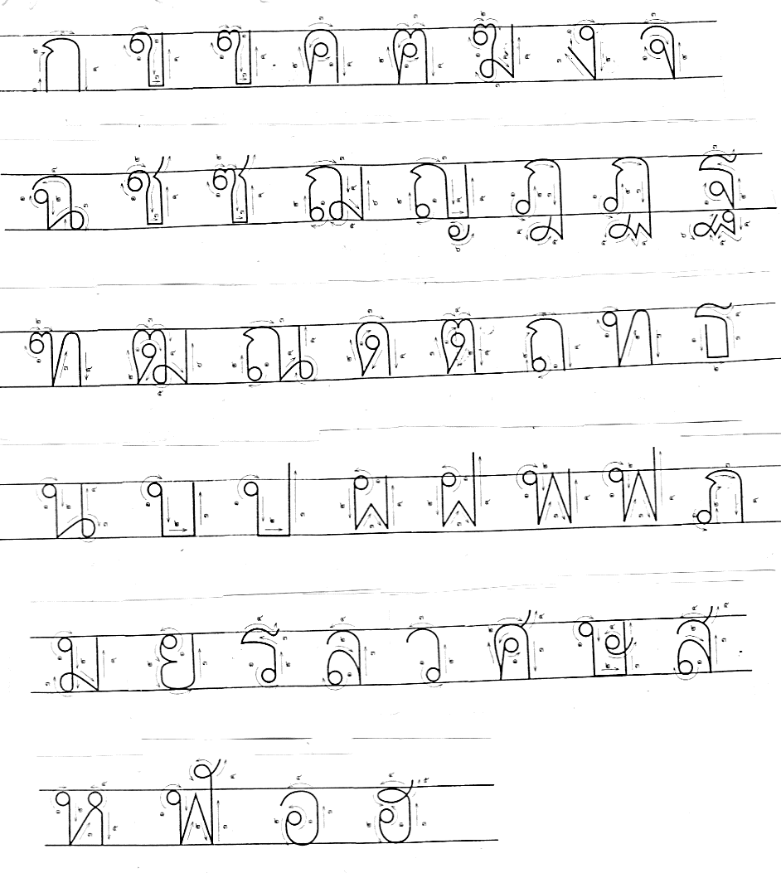

๒) ชื่อเรียกพยัญชนะ
ก – ไก่ ข – ไข่ ฃ – ฃวด ค – ควาย
ฅ – ฅน ฆ – ระฆัง ง – งู จ – จาน
ฉ – ฉิ่ง ช – ช้าง ซ – โซ่ ฌ – เฌอ
ญ – หญิง ฎ – ชฎา ฏ – ปฏัก ฐ – ฐาน
ฑ – มณโฑ ฒ – ผู้เฒ่า ณ – เณร ด – เด็ก
ต – เต่า ถ – ถุง ท – ทหาร ธ – ธง
น – หนู บ – ใบไม้ ป – ปลา ผ – ผึ้ง
ฝ – ฝา พ – พาน ฟ – ฟัน ภ – สำเภา
ม – ม้า ย – ยักษ์ ร – เรือ ล – ลิง
ว – แหวน ศ – ศาลา ษ – ฤษี ส – เสือ
ห – หีบ ฬ – จุฬา อ – อ่าง ฮ – นกฮูก
๔.๒ อักษรไทยที่เป็นตัวสระ
๑) รูปแบบตัวสระไทย (กระทรวงศึกษาธิการ)
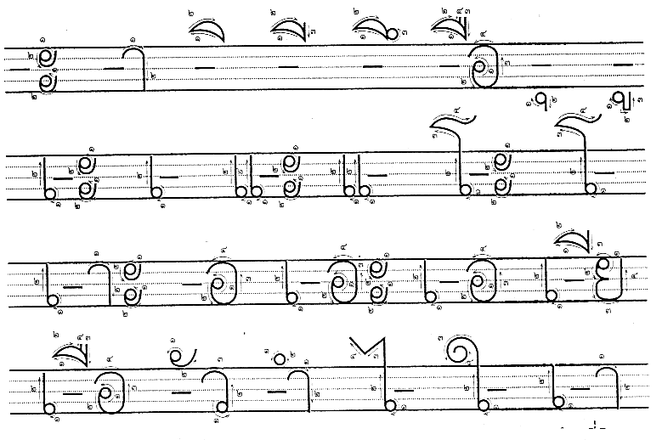

(ฤ ฤๅ ฦ ฦๅ)

๒) ชื่อเรียกสระ
- ะ เรียก อะ - า เรียก อา
- ิ เรียก อิ - ี เรียก อี
- ึ เรียก อึ - ือ เรียก อือ
- ุ เรียก อุ - ู เรียก อู
เ - ะ เรียก เอะ เ - เรียก เอ
แ - ะ เรียก แอะ แ - เรียก แอ
โ - ะ เรียก โอะ โ - เรียก โอ
เ - าะ เรียก เอาะ - อ เรียก ออ
เ – อะ เรียก เออะ เ - อ เรียก เออ
เ -ี ยะ เรียก เอียะ เ -ี ย เรียก เอีย
เ -ื อะ เรียก เอือะ เ - ือ เรียก เอือ
- ัวะ เรียก อัวะ - ัว เรียก อัว
- ำ เรียก อำ ( ฤ เรียก รึ
- ไ เรียก ไอ ฤๅ เรียก รือ
- ใ เรียก ใอ ฦ เรียก ลึ
เ - า เรียก เอา ฦๅ เรียก ลือ )
๔.๓ อักษรไทยที่เป็นวรรณยุกต์
๑) รูปแบบตัววรรณยุกต์
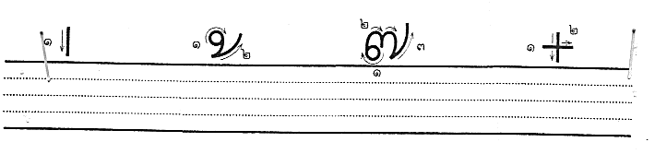

๒) ชื่อเรียกวรรณยุกต์
่ เรียก ไม้เอก
้ เรียก ไม้โท
๊ เรียก ไม้ตรี
๋ เรียก ไม้จัตวา

๔.๔ อักษรไทยที่เป็นตัวเลข
๑) รูปแบบตัวเลข (กระทรวงศึกษาธิการ)
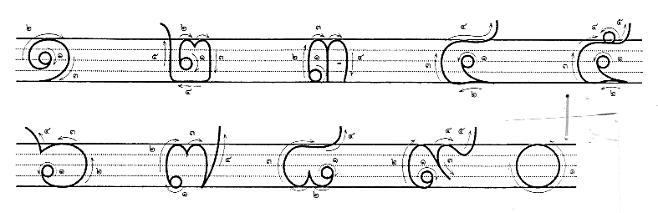

๒) ชื่อเรียกตัวเลข
๑ เรียก เลขหนึ่ง
๒ เรียก เลขสอง
๓ เรียก เลขสาม
๔ เรียก เลขสี่
๕ เรียก เลขห้า
๖ เรียก เลขหก
๗ เรียก เลขเจ็ด
๘ เรียก เลขแปด
๙ เรียก เลขเก้า
๐ เรียก เลขสูญ
๕. รู้จักพยัญชนะไทย
เมื่อสังเกตตัวพยัญชนะจะพบความแตกต่าง ดังนี้
๕.๑ ขนาดของตัวพยัญชนะ
พยัญชนะมีความกว้างน้อยที่สุด ได้แก่ ข ฃ ง จ ช ซ ฐ ธ ร ว
พยัญชนะมีความกว้างขนาดกลาง ได้แก่ ก ค ฅ ฆ ฉ ฎ ฏ ฑ ด ต ถ ท น บ ผ ฝ พ ฟ ภ ม ย ล ศ ษ ส ห ฬ อ ฮ
พยัญชนะที่มีความกว้างที่สุด ได้แก่ ฌ ญ ฒ ณ
๕.๒ ส่วนหัวของพยัญชนะ
๑) พยัญชนะที่ไม่มีหัว ได้แก่ ก ธ
๒) พยัญชนะที่มีหัวออกข้างบน ได้แก่ ง ช น บ ป พ ฟ ม ห ฬ
๓) พยัญชนะที่มีหัวออกข้างล่าง ได้แก่ ภ
๔) พยัญชนะที่มีหัวเข้าข้างบน ได้แก่ ผ ฝ
๕) พยัญชนะที่มีหัวเข้าข้างล่าง ได้แก่ ถ
๖) พยัญชนะที่มีหัวซ้อน ๒ ชั้น ได้แก่ ข ฃ ช ซ
๗) พยัญชนะที่มีหัวเข้าข้างในตัว ได้แก่ ค ฅ ศ อ ฮ
๘) พยัญชนะที่มีหัวออกข้างในตัว ได้แก่ ฉ ด ต
๙) พยัญชนะที่มีหางยาว ได้แก่ ช ซ ป ฝ ฟ ศ ส
๑๐) พยัญชนะที่มีหางม้วน ได้แก่ ฬ ฮ
๑๑) พยัญชนะที่มีหัวหยัก (แตก) ได้แก่ ฃ ซ ฆ ฑ
๑๒) พยัญชนะที่มีส่วนหยักด้านบนอักษร ได้แก่ ฅ ต
๑๓) พยัญชนะที่มีเชิงฐาน ได้แก่ ฐ ฎ ฏ
๑๔) พยัญชนะที่มีส่วนหยักด้านข้าง ได้แก่ ย
๑๕) พยัญชนะที่ฐานล่างหยักเข้าตัวเป็นฟันปลา ได้แก่ ผ ฝ พ ฟ ฬ
๑๖) พยัญชนะที่มีไส้ในตัว ได้แก่ ษ

๕.๓ โครงสร้างของพยัญชนะที่คล้ายกัน
กลุ่มที่ ๑ ก ถ ภ
กลุ่มที่ ๒ ง จ ว
กลุ่มที่ ๓ ค ด ต
กลุ่มที่ ๔ ร ธ
กลุ่มที่ ๕ ผ ฝ พ ฟ
กลุ่มที่ ๖ บ ป
กลุ่มที่ ๗ ญ ฌ ณ
กลุ่มที่ ๘ ท ศ
กลุ่มที่ ๙ ล ส ฉ อ
กลุ่มที่ ๑๐ ฬ ฮ ษ
กลุ่มที่ ๑๑ ย ฅ
กลุ่มที่ ๑๒ น ม ห
กลุ่มที่ ๑๓ ข ฃ ช ซ
กลุ่มที่ ๑๔ ฎ ฏ ฐ
กลุ่มที่ ๑๕ ฒ ฑ

๕.๔ รู้จักเส้นสายอักษร
๑) เส้นโครงสร้างของตัวอักษรไทย
โครงสร้างตัวอักษรไทย ใช้เส้นการคัด (เขียน) ลายมือ ดังนี้
เส้นตรงลากจากบนลงล่าง ใช้ในอักษร ก บ ป ฯลฯ
เส้นตรงลากจากบนลงล่างเฉียงไปทางซ้าย ใช้ใน ค ด ต
เส้นตรงลากจากบนลงล่างเฉียงไปทางขวา ใช้ใน จ ฐ ผ ฝ พ ฟ ฬ
เส้นตรงลากจากล่างขึ้นบนเฉียงไปทางขวา ใช้ใน ผ ฝ พ ฟ ฬ
เส้นตรงลากจากล่างขึ้นบนเฉียงไปทางซ้าย ใช้ใน ง
เส้นตรงลากจากล่างขึ้นบน ใช้ใน น บ ป พ ฟ ผ ฝ ษ ฬ
เส้นตรงลากจากซ้ายไปขวา ใช้ใน บ ป ษ ฯลฯ

เส้นตรงลากจากขวาไปซ้าย -
เส้นโค้งขึ้นลากจากขวาไปซ้าย จ ฉ ล ส ว อ ฯลฯ
เส้นโค้งขึ้นลากจากซ้ายไปขวา ก ค ถ ฌ ญ ฯลฯ
เส้นโค้งลงลากจากซ้ายไปขวา อ ฮ
วงกลมทวนเข็มนาฬิกา หัวอักษร ผ ฝ ค ฅ
วงกลมตามเข็มนาฬิกา หัวอักษร น ม บ ป ฯลฯ

เส้นรูปแบบต่างๆ นี้ ควรได้รับการฝึกลีลามือก่อนที่ผู้เรียนจะคัดตัวอักษรไทย

๒) เส้นกำกับตัวอักษรที่เรียกว่า “บรรทัด ๕ เส้น”
เส้นกำกับตัวอักษรใช้ในการกำกับความสูงของตัวอักษรเมื่อแรก เริ่มฝึก มีประโยชน์แก่ผู้เริ่มฝึกให้สังเกตและกำหนดการวางหัวอักษรบน ล่าง กลางตัว การหยักเส้นข้าง เส้นฟันปลา หยักเส้นบนตัวอักษร เส้นเฉียง ฯลฯ บรรทัด ๕ เส้นจะช่วยให้ตัวอักษรเป็นระเบียบในแบบเดียวกัน

๖. การคัดลายมือ
เมื่อผู้เรียนได้ฝึกลีลามือแล้ว รู้จักตัวอักษรแล้วเรียกถูกต้องแล้ว จึงฝึกคัดลายมือตามขั้นตอนดังนี้
- การนั่งเก้าอี้หลังตรง เก้าอี้ชิดขอบโต๊ะ
- วางสมุด / กระดาษ ให้เหมาะแก่สายตาและความถนัดของผู้คัด
- จับดินสอ / ปากกา โดยใช้ปลายนิ้ว ๓ นิ้ว นิ้วหัวแม่มือ นิ้วชี้ นิ้วกลาง ประคองดินสอ / ปากกา ให้มั่นคง
การจับดินสอปากกา ควรห่างจากปลายดินสอ / ปากกา ประมาณ ๑ นิ้ว ซึ่งจะมีส่วนในการลากเส้นให้ตรงและยาวโดยไม่ยกดินสอ / ปากกา จนกว่าจะจบตัวอักษร
- การวางสระบนพยัญชนะ ให้ยึดเส้นหลังพยัญชนะเป็นหลัก
สระ ิ เริ่มจากเส้นแนวหลังพยัญชนะ
สระ ื ขีดหลังต้องตรงกับเส้นแนวหลังพยัญชนะ
สระ ู ขีดหลังสระอูตรงกับเส้นแนวหลังพยัญชนะ
- เริ่มที่หัวพยัญชนะก่อน และไม่วนซ้ำ
- คัดข้อความให้ถูกต้อง ทั้งหัวข้อ ย่อหน้า หมายเลข ต้องไม่ขาดหาย
- ความยาวอยู่ระหว่างตามเกณฑ์ที่กำหนด
ในการแข่งขันการคัดลายมือ จะกำหนดความยาวเป็นจำนวนบรรทัดไว้ให้ทราบ
- การคัดลายมือตัวบรรจงเต็มบรรทัด หมายถึง ตัวอักษรเต็มเส้นบนและเส้นล่างของบรรทัด ไม่ควรคัดเลยเส้นและไม่ถึงเส้น
- การคัดลายมือตัวบรรจงครึ่งบรรทัด ความสูงของตัวอักษรอยู่ในช่องบรรทัดประมาณร้อยละ ๕๐ และเมื่อรวมสระบนและวรรณยุกต์ก็อยู่ภายในช่องบรรทัด
- ขนาดของตัวอักษรมีสัดส่วนถูกต้องตามขนาด
- ระยะห่างของตัวอักษรเท่ากัน
- ระยะห่างของการเว้นวรรค แต่ละวรรคตอนเท่ากัน
- เส้นอักษรที่เล็ก คมและบาง จะสวยงามกว่าเส้นใหญ่และหนา ฉะนั้นดินสอ/ปากกา ในการคัดลายมือจึงมีส่วนทำให้เกิดความสวยงาม
- คัดต่อเนื่องด้วยหมึกสีเดียวกัน หรือดินสอที่มีความดำเท่ากัน
- ไม่ลบ ขูด ขีด ฆ่า เขียนซ้ำ
- ไม่เขียนตก เติม
- เน้นถูกรูปแบบ ถูกต้อง และความสวยงามเป็นหลัก ทั้งยังต้องคำนึงถึงเวลาที่กำหนดไว้ด้วย
การคัดลายมือ เป็นทักษะชีวิตติดตัวแต่เด็กจนโต หากลายมือสวยงามตอนเป็นเด็ก ก็ย่อมมีลายมือสวยงามติดตัวไปจนโตได้ จึงควรมีการสอนคัดลายมือบ่อยๆ ทุกวัน จนเกิดความรักในความสวยงามของอักษรไทย

บรรณานุกรม
๑๕

กรมวิชาการ, กระทรวงศึกษาธิการ. การจัดสาระการเรียนรู้กลุ่มสาระการเรียนรู้ภาษาไทย ตามหลักสูตรการศึกษาขั้นพื้นฐาน พุทธศักราช ๒๕๔๔. กรุงเทพมหานคร : คุรุสภาลาดพร้าว, ๒๕๔๖.
กระทรวงศึกษาธิการ. หลักสูตรแกนกลางการศึกษาขั้นพื้นฐาน พุทธศักราช ๒๕๕๑. กรุงเทพมหานคร : ชุมนุมสหกรณ์การเกษตรแห่งประเทศไทยจำกัด, ๒๕๕๑.
กำชัย ทองหล่อ. หลักภาษาไทย. กรุงเทพมหานคร : รวมสาส์น พิมพ์ครั้งที่ ๒, ๒๕๐๙.
สำนักงานคณะกรรมการการศึกษาขั้นพื้นฐาน กระทรวงศึกษาธิการ. แบบฝึกหัดรายวิชาพื้นฐานภาษาไทย ชุดภาษาเพื่อชีวิตทักษะภาษา ชั้นประถมศึกษาปีที่ ๑ เล่มที่ ๑. กรุงเทพมหานคร : สกสค. ลาดพร้าว, ๒๕๕๙.
เสนีย์ วิลาวรรณ. สมุดคัดไทย สำหรับชั้นปฐมวัย (อนุบาลหรือเด็กเล็ก) เล่ม ๑. กรุงเทพมหานคร : วัฒนาพานิช, มปป.

